Documentación descarga de datos con reuters eikon

Tabla de contenido

Instalar en una nueva Maquina 2

Clonar el repositorio al disco 2

Crear Entorno Virtual e Instalar paquetes 3

Configuración de Eikon 5

Crear un App Key 5

Configuración de .env 5

Uso de Eikon 6

Hacer llamadas con Python 7

Uso de los Notebooks de Descarga 9

mass_download.ipynb 9

download_calcs_ranking.ipynb 10

Las funciones de Descarga - data_retrieval.py 12

vertical_download 12

reconstruction 13

dfs_list_from_dir 13

download_indicators 13

Errores de Descarga Conocidos 14

Failed to decode response to json: 14

# Instalar en una nueva Maquina

Los notebooks de descarga, para correr, necesitan tener todos los ficheros ‘.py’ contenidos en la carpeta ‘eikon_data_retrieval’ del repositorio de GitHub. El notebook download_calcs_ranking.ipynb a demás necesita el los ficheros app_functions.py y custom_calculations.py ubicados en la carpeta ‘app’ del repositorio. También necesita la versión de Python 3.10.9 y cumplir con los requisitos de los paquetes supletorios especificados en ‘data_requirements.txt’. La forma de cumplir con estos requisitos es opcional (uno se puede descargar el código y los paquetes de muchas formas), aunque aquí se detalla cómo hacerlo con GitHub Desktop y Anaconda, por ser los más simples. La última versión del cliente de Eikon también debe estar instalada en la máquina.

**Pagina descarga de Eikon:** <https://eikon.refinitiv.com/index.html>

**Pagina descarga de GitHub Desktop:** <https://docs.github.com/en/desktop/installing-and-configuring-github-desktop/installing-and-authenticating-to-github-desktop/installing-github-desktop>

**Página de descarga de Anaconda3**: <https://docs.anaconda.com/anaconda/install/index.html>

**Repositorio en GitHub:** <https://github.com/IIU60/ranking_DIP_european_equities>

Tras instalar ambas plataformas:

## Clonar el repositorio al disco

1. Abrir GitHub Desktop e iniciar sesión
2. Hacer clic en clonar repositorio de internet

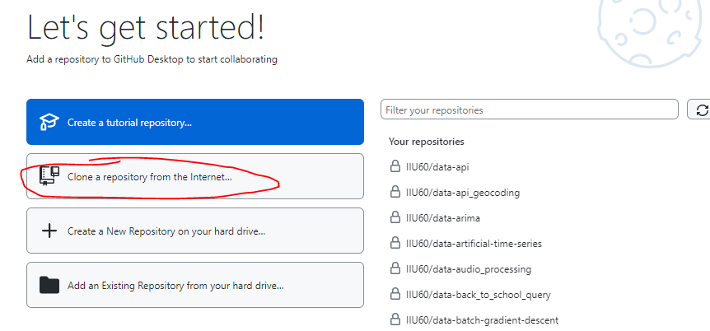

1. 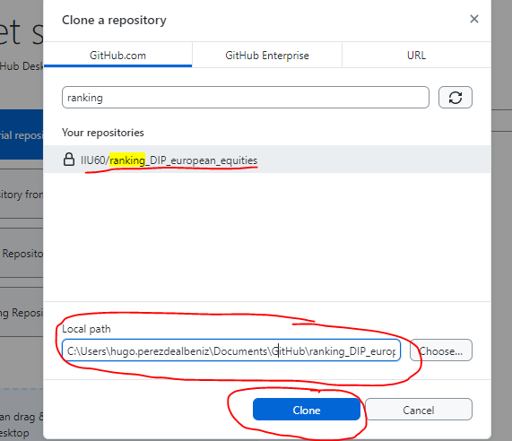Clonar al disco local:
   1. Buscar y seleccionar el repositorio (en la barra de búsqueda si se tiene acceso, y si no, pegando el URL del repositorio público en la pestaña de ‘URL’)
   2. **Importante** copiar la ruta local de guardado
   3. Hacer clic en el botón de clonar
2. En la página del repositorio, actualizar el código con el botón ‘Fetch origin’, si ha habido algún cambio al programa.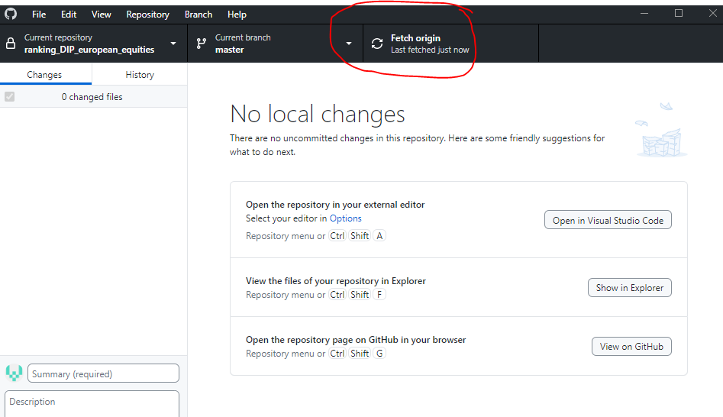

## Crear Entorno Virtual e Instalar paquetes

1. Abrir una terminal de Anaconda3 (Se llama Anaconda Prompt) 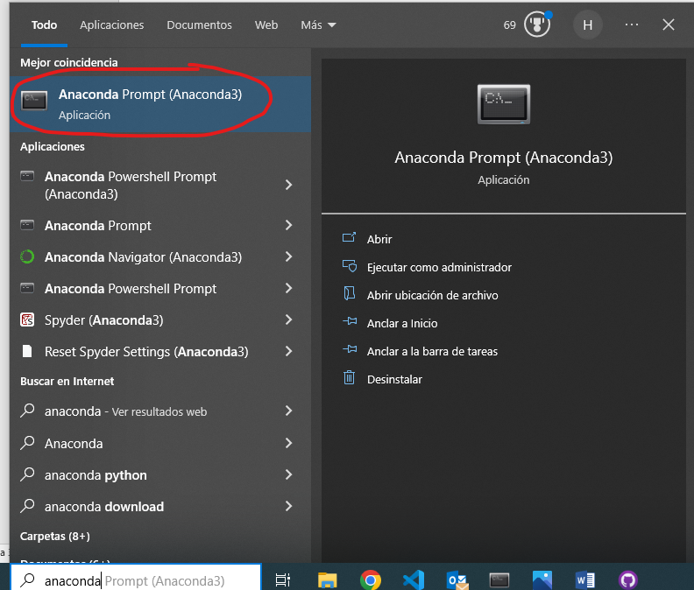
2. Crear un entorno virtual con la versión de Python y nombre deseados usando el próximo comando:
   1. conda create -n equities_ranking python=3.10.9 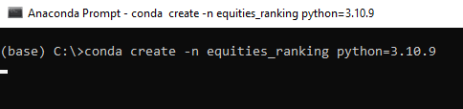
   2. al ser preguntado si proceder a instalar paquetes responder que sí con ‘y’

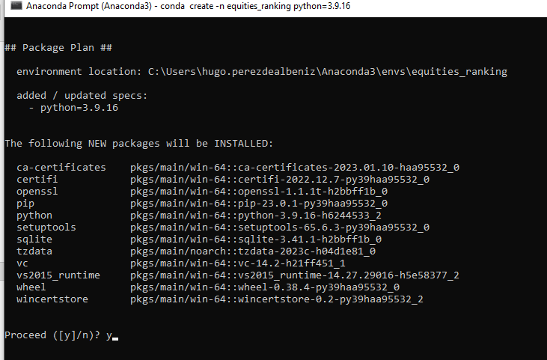

1. Activar el Entorno Virtual:
   1. conda activate equities_ranking

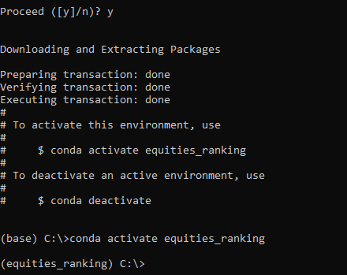

1. Navegar al directorio del repositorio:
   1. cd [ruta a la carpeta ‘ranking_DIP_european_equities’]



*La ubicación predeterminada de los repos de GitHub Desktop está en Documentos/GitHub*

1. Cambiar al directorio con el código de descarga:
   1. cd eikon_data_retrieval
2. Instalar requisitos:
   1. pip install -r data_requirements.txt

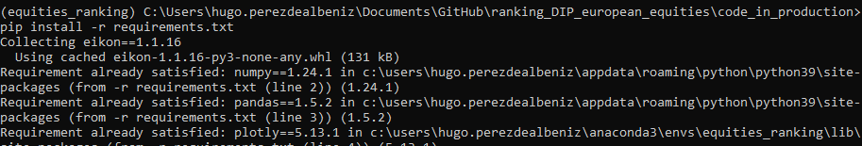

Una vez se ha instalado todo correctamente se pueden cerrar todas las aplicaciones usadas hasta ahora.

## Configuración de Eikon

La aplicación de Eikon le da al usuario acceso a todas sus funcionalidades, pero para usar la API, la aplicación funciona como vía de conexión (proxy) entre el programa que hace la llamada y los servidores de Reuters. Para esto es necesaria una llave única para la aplicación con la que el programa puede identificarse de forma segura.

### Crear un App Key

Para crear una llave de identificación para la maquina en uso hay que seguir los siguientes pasos:

1. Abrir la aplicación de Eikon y entrar con usuario y contraseña
2. Abrir el ‘app key generator’ usando la barra de búsqueda de Eikon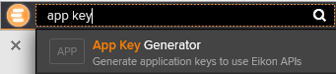
3. Elegir un nombre apropiado y descriptivo, seleccionar ‘Eikon Data API’, y presionar en ‘Register New App’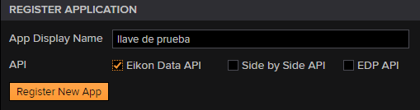
4. Aceptar los términos y condiciones
5. Copiar la llave creada y guardar en algún lado temporalmente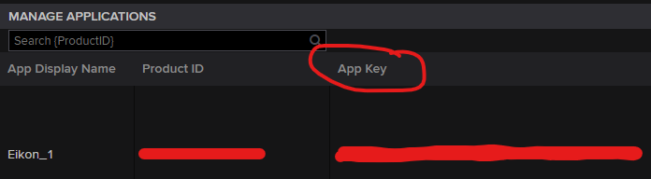

Tras esto la aplicación de Eikon está preparada para usar la API.

## Configuración de .env

Por motivos de seguridad las llaves de aplicación de Eikon no deben ser compartidas. Para evitar fijarlas en el código y que se compartan sin querer, este programa hace uso de un paquete llamado python-dotenv el cual permite crear y añadir variables globales al entorno virtual dentro de un fichero .env. Este fichero y sus contenidos deben ser creados en cada máquina y nunca ser compartidos.

Para hacer uso de esta funcionalidad simplemente hay que crear un fichero llamado .env y pegar la llave de Eikon en una variable llamada EIKON_APP_KEY (**Ojo. Sin espacios**):

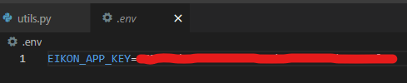

El programa buscará este fichero en el directorio ‘ranking_DIP_european_equities’ por lo que debe ser creado/movido aquí.

Ahora ya está todo preparado para descargar datos de Eikon.

# Uso de Eikon

La principal aplicación de Eikon que se necesita para la descarga de datos se llama Data Item Browser, y sirve para acceder a los campos descargables para cada instrumento (acciones, índices, etc) y comprender sus parámetros. Se accede a ella buscando ‘DIB’ en la barra de búsqueda que aparece al abrir Eikon.

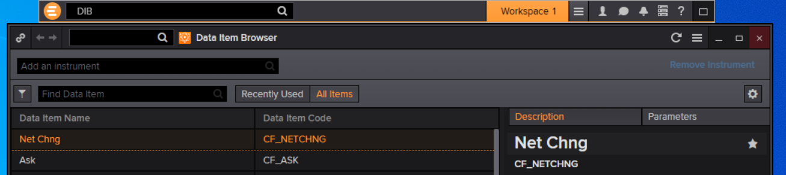

Dentro de este buscador se encuentran todos los campos disponibles para cada instrumento y es necesario comprender sus parámetros para hacer la llamada a la API de forma correcta.

Por ejemplo: supongamos que queremos descargar el volumen de mercado para Nestlé, con frecuencia diaria, desde el comienzo de año. Para esto hay que buscar una de las acciones deseadas en la barra de instrumentos (“Add an instrument”) y en “Find Data Item” buscar “volume” lo que mostrará todos los campos relacionados al volumen.

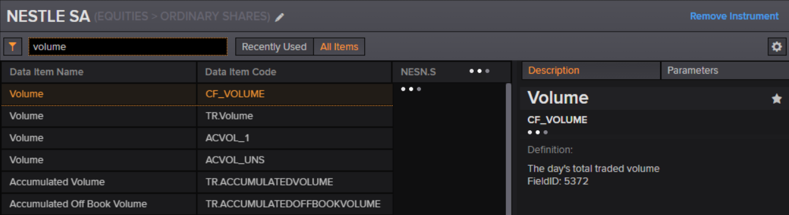

Cada campo tiene un apartado con una descripción y sus parámetros predeterminados, además de una pestaña adicional para modificar los parámetros. Generalmente las funciones con series temporales tienen ‘TR.’ de prefijo.

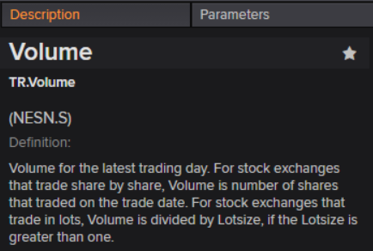 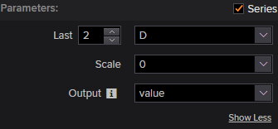

El valor de esto es poder investigar los parámetros que requiere cada campo y las distintas opciones con las que se puede llamar su función. Abriendo el drop-down con la letra ‘D’ se muestra un menú con todos los valores que se pueden pasar al parámetro de frecuencias (‘Frq’). Abriendo el menú de Output se ven todos los sufijos que se pueden añadir a la función para descargar información adicional sobre cada dato; cosas como la fecha, fecha de publicación/fecha de calculo, divisa, etc.

Cada campo tiene su propia parametría por lo que hay que investigarlos siempre antes de hacer las llamadas a la API. Primordialmente los únicos parámetros que hay que especificar son:

* **SDate:** La primera fecha de la llamada. Si la llamada no es para varias fechas, este es el parámetro de fecha.
* **EDate:** la última fecha del rango deseado.
* **Frq:** La frecuencia temporal con la que hacer la llamada (diaria, semanal, mensual, trimestral, etc).
* **Period:** el periodo relativo a la fecha de la llamada. En esencia es como un lag; para la fecha 2023-05-01, period=FY0 devolverá el dato del ‘last financial year’ (2022-12-31), y period=FY-1, la del fin del año anterior (2021-12-31).
* **Curn:** La divisa deseada para el dato (EUR,USD,GBP, etc.)

En la esquina inferior izquierda se va construyendo la formula con la que llamar a la API. En el siguiente apartado se verá como traducir esto a los notebooks de Python.



# Hacer llamadas con Python

Eikon tiene un paquete de Python que, si se han seguido los pasos del primer apartado, estará ya instalado en el entorno virtual. Cualquier notebook/programa con el que descargar datos debe conectarse a la API. Para establecer la conexión a los servidores de Reuters para descargar datos dos cosas deben ocurrir:

1. La aplicación Eikon debe estar abierta y con conexión a internet
2. El programa debe identificarse con la llave de la aplicación

El paso 2 se hace así:

from dotenv import load_dotenv

import os

load_dotenv(r'..\.env') #load environment variables from .env file

import eikon as ek

ek.set_app_key(os.environ['EIKON_APP_KEY']) #set Eikon API key

ek.set_app_key(‘LLAVE_DE_APPLICACION’) es la forma de identificar al programa. Lo anterior es para importar la llave desde el fichero .env, lo que es innecesario si no se usa dicha barrera de seguridad.

El paquete de Eikon contiene funciones para descargar noticias y demás, pero para la descarga de indicadores financieros la función más útil es ek.get_data(), cuya firma es así:

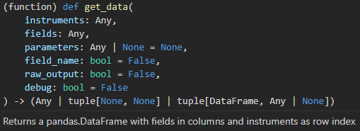

La documentación del resto de funciones se halla en el próximo hipervínculo: <https://developers.refinitiv.com/en/api-catalog/eikon/eikon-data-api/documentation#eikon-data-ap-is-for-python-reference-guide>

Para el ejemplo del Volumen diario desde comienzo de año, la llamada se hace así:

df, err = ek.get_data(instruments='NESN.S',

            fields=['TR.Volume','TR.Volume.date'],

            parameters={'SDate':'2023-01-01',

                        'EDate':'2023-05-09',

                        'Frq':'D'})

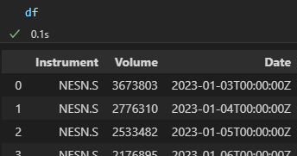Lo que devuelve:

‘df’ es la variable a la que se asigna el pd.DataFrame devuelto por la función y ‘err’ es donde se asigna cualquier error que ocurra en la llamada.

Dentro de ek.get_data se especifica el ticker a usar instruments='NESN.S' (Nestlé), los campos a descargar como una lista en ‘fields’ (el volumen y la fecha), y los parámetros deseados como diccionario en ‘parameters’. Los mismos parámetros son pasados a todas las funciones en ‘fields’.

Si se desea descargar varios tickers simplemente hay que pasarlos en una lista a ‘instruments’.

Todas las llamadas siguen este mismo formato.